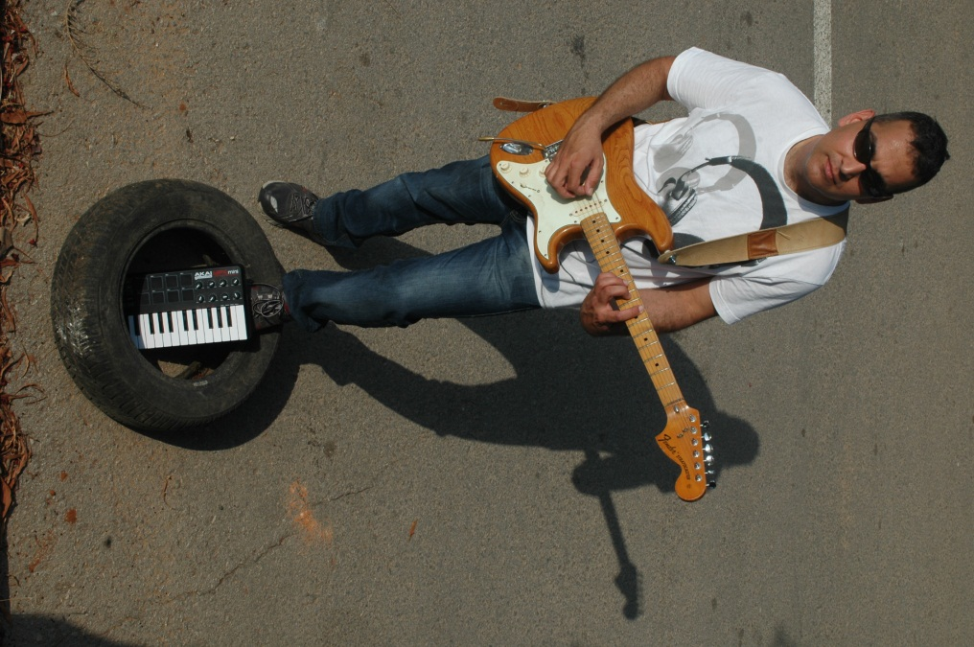

נסעתי לנהוג במסלול מירוצים בסילברסטון באנגליה. בנסיעה מקדימה על קרטינג, הרגשתי שהשמיים והארץ מתהפכים פתאום ב- 180 מעלות ...
הכל השתבש באותה נסיעה. אשפוז באנגליה, שנה ארוכה של החלמה.
כאשר העיסוק בספורט המוטורי נכנס לניוטרל, המוסיקה נכנסה להילוך גבוה.
כמובן שעזרה העובדה שלפני שנים רבות עסקתי בתחום ההקלטות.
עד היום מרגשת אותי העובדה שהייתי מעורב בכמה מיצירות המופת שנעשו בשנות ה-90.
החיידק למוסיקה התחיל בגיל 10. יצרתי את הפרויקט בעזרת חברים טובים שאיתם ניגנתי במשך השנים, והוא מביא איתו את הנסיון הרב שצברתי בתחום.
בעקבות היכרות מוקדמת עם קורין אלאל , נעזרתי בנסיונה העשיר בהפקת הפרויקט והוצאתו לפועל.
עוֹמֶר בָּעָשָׁא

